Major Jan Žižka (1896–1945)
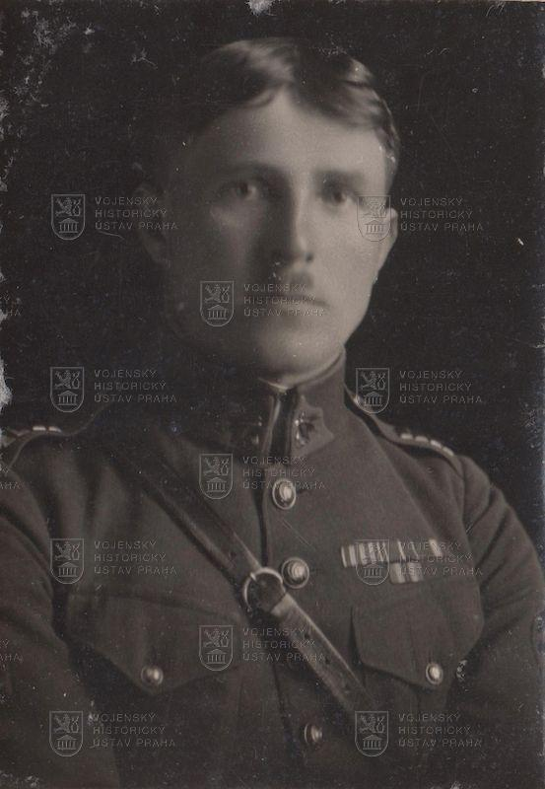
Portrét majora Jana Žižky v uniformě československé armády. Jan Žižka byl důstojník československé armády a legionář z 1. světové války, který věren svému jménu bojoval za svobodu Československa v obou světových konfliktech a nakonec za ni položil i život[1]. Narodil se 30. srpna 1896 v obci Krčmaň u Olomouce[2]. Zemřel hrdinskou smrtí 9. května 1945 na barikádě během Pražského povstání v Dejvicích v Praze[3][4]. Níže jsou shrnuty jeho životní osudy, vojenská služba v legiích, poválečná kariéra i role při osvobozování vlasti.

Legionář v první světové válce
Po vypuknutí první světové války nastoupil Jan Žižka službu v rakousko-uherské armádě. Dne 13. dubna 1915 byl odveden jako jednoroční dobrovolník k 54. pěšímu pluku (domovská posádka v Olomouci)[5]. Bojoval na východní frontě, kde byl 7. srpna 1916 u Stanislavi (dnešní Ivano-Frankivsk na Ukrajině) v hodnosti desátníka zajat ruskou armádou[6]. Jako vlastenec se přihlásil do vznikajících československých legií – 1. srpna 1917 vstoupil do čs. vojska v Rusku a byl zařazen k 1. údernému praporu (elitní úderné jednotce), přičemž zpočátku sloužil u 7. čs. střeleckého pluku „Tatranského“[7][8]. V legionářské armádě si vedl schopně: po absolvování důstojnického kurzu byl 10. března 1919 povýšen na praporčíka (nižší důstojnická hodnost)[8]. S 1. úderným praporem se zúčastnil bojů čs. legií v Rusku, pravděpodobně včetně klíčových střetů roku 1918 na Transsibiřské magistrále (např. u Bachmače)[8][9]. Do nově vzniklého Československa se vrátil v červenci 1920 již jako důstojník – v hodnosti podporučíka pěchoty[10].

Meziválečná vojenská kariéra
Jan Žižka zůstal v činné službě československé armády i po návratu legionářů do vlasti. Dne 23. července 1920 byl formálně jmenován poručíkem a vzápětí nadporučíkem pěchoty[11]. Nejprve sloužil u hraničářského praporu 6 v Domažlicích, kde od listopadu 1920 velel jedné z čet[11]. V listopadu 1921 se stal velitelem technické roty a byl povýšen na kapitána pěchoty[11]. Od roku 1925 do roku 1934 působil u horských jednotek na Slovensku – u 3. horského praporu v Dolním Kubíně zastával funkci velitele roty a absolvoval také speciální dvouměsíční kurz pozorovatelů letectva (jaro 1926)[12][13]. Dne 8. června 1926 dosáhl hodnosti štábního kapitána[14]. Roku 1934 byl přemístěn k pěšímu pluku 40 ve Valašském Meziříčí, kde nadále velel rotě[15][16]. K 1. červenci 1936 byl jmenován majorem pěchoty[15].
Ve vypjatém období před druhou světovou válkou zastával Žižka významné velitelské pozice v pohraničí. Dne 25. února 1938 převzal velení nově zřízeného Strážního praporu XXII v Kamenickém Šenově (Lužické hory na severu Čech)[17]. S tímto útvarem se účastnil československé mobilizace na podzim 1938, kdy jeho jednotka střežila linii lehkého pohraničního opevnění v oblasti Českosaského Švýcarska[18]. Po podepsání mnichovské dohody a následném záboru pohraničí musel prapor koncem září 1938 ustoupit do vnitrozemí. Major Žižka se v listopadu 1938 vrátil ke svému mateřskému pěšímu pluku 40[19]. V únoru 1939 byl ještě přeložen do Hlavního štábu v Praze, kde působil na Ministerstvu národní obrany ve zpravodajském oddělení[20]. Tato slibná kariéra byla ukončena 15. března 1939 okupací Čech a Moravy a rozpuštěním československé armády – stejně jako většina jeho kolegů musel Žižka odejít do civilu[21].

Druhá světová válka a hrdinská smrt (1945)
Během nacistické okupace pracoval Jan Žižka v Praze nejprve jako tajemník měšťanské školy na Smíchově a od roku 1942 jako pomocný úředník v Praze a Plzni[22]. Do odboje se aktivně zapojil až na samém konci války. Po vypuknutí Pražského povstání v květnu 1945 neváhal ani jako penzionovaný důstojník a okamžitě se přidal k bojům proti nacistům[23]. Dne 9. května 1945, v poslední den povstání, padl major Žižka na barikádě v pražských Dejvicích (v blízkosti ulice Velflíkova) – byl zasažen střelou do krku a na místě vykrvácel[3][4]. Za svou oběť pro vlast byl in memoriam povýšen do hodnosti podplukovníka pěchoty[24]. Jeho hrdinství dodnes připomíná pamětní deska umístěná v Praze 6-Dejvicích nedaleko Vítězného náměstí, na budově ve Flemingově náměstí 5, kde Jan Žižka padl[24].

Památka a další zajímavosti
Jan Žižka obětoval svůj život v bojích o osvobození Prahy a je tak symbolem československých legionářů, kteří znovu pozvedli zbraň na sklonku druhé světové války. Historik Ivo Pejčoch výstižně poznamenal, že Žižka – jmenovec nejslavnějšího husitského vojevůdce – bojoval za svobodu Československa v obou světových válkách a nakonec za ni položil i život[1]. Podobně historická studie Jindřicha Marka označuje účast veteránů legií v roce 1945 za jejich „labutí píseň“ – Žižkův osud je toho jasným dokladem[25]. Kromě vojenské služby se Žižka realizoval také v oblasti kultury: byl vášnivým sběratelem ex libris (knižních značek) se zaměřením na heraldická ex libris a patřil k předním osobnostem tohoto sběratelského oboru[26][27]. Sestavil například soupis exlibris Bohumila Krse (vydaný jako 66. seznam Ex libris, uzavřený koncem roku 1944) a přispěl do katalogů a publikací o českém ex libris[28]. Major Jan Žižka (1896–1945) tak zanechal stopu nejen v dějinách vojenských, ale i kulturních – a především v paměti národa jako legionář a vlastenec, který neváhal nasadit život za svobodu své země.
Použité zdroje: Primární údaje o legionářské službě Jana Žižky pocházejí z databáze Vojenského ústředního archivu a Československé obce legionářské[6]. Detailní vojenský životopis zpracoval Ivo Pejčoch pro VHÚ Praha[5][23]. Další informace byly čerpány z odborných publikací a archivních materiálů, včetně článku Jindřicha Marka Pražské barikády – labutí píseň čs. legionářů (Historie a vojenství 2/2014)[25] a databáze Spolku pro vojenská pietní místa[29]. Tyto zdroje jednotně potvrzují Žižkův význam jako jednoho z čs. legionářů, kteří se významně zapsali do bojů za naši svobodu v letech 1914–1918 i 1939–1945.

[1] [2] [3] [4] [5] [8] [9] [11] [12] [13] [14] [15] [21] [23] VHU PRAHA
https://www.vhu.cz/en/jan-zizka-jan-zizka-padl-v-boji-9-kvetna/
[6] [7] [10] [25] [29] Major Jan Žižka | Spolek pro vojenská pietní místa
https://www.vets.cz/vpm/jan-zizka-530/
[16] [17] [19] [20] [22] [24] 14 – Československá armáda
https://armada.vojenstvi.cz/vase-dotazy/14.htm
[18] Rabštejn (Janská) - Wikipedia
https://de.wikipedia.org/wiki/Rab%C5%A1tejn_(Jansk%C3%A1)
[26] BČH 1-12 SPOLKY A SPOLEČNOSTI S RODOPISNĚ ...
http://www.heraldika-terminologie.cz/stranka-bh-1-12-spolky-a-spolenosti-s-rodopisn-genealogickm-zamenm-prce-330
[27] [28] Žižka, Jan, 1896-1945
https://library.upol.cz/arl-upol/cs/detail-upol_us_auth-0025322-zizka-Jan-18961945/?qt=mg

